LAPORAN PRAKTIKUM
POSTTEST (3)
ALGORITMA PEMROGRAMAN DASAR



Disusun oleh:
Fachrul Aulia Rahman (2509106030)
Kelas (A‘25)

PROGRAM STUDI INFORMATIKA
UNIVERSITAS MULAWARMAN
SAMARINDA
2025

1. Flowchart
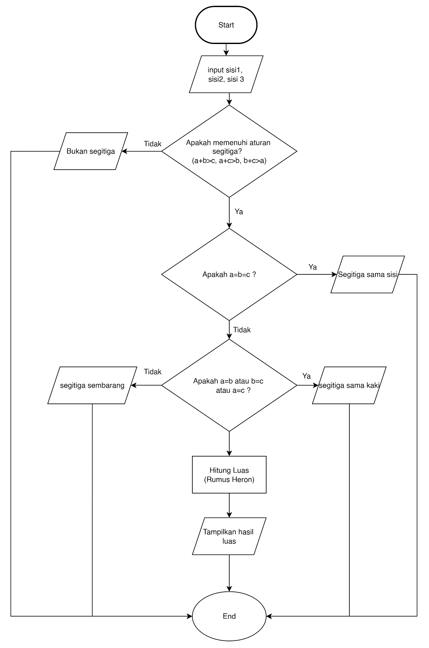

2. Deskripsi Singkat Program
- Kegunaan dari program ini adalah untuk mencari apa jenis dari segitiga dan menghitung luasnya dari sisi-sisi yang diketahui.

3. Source Code

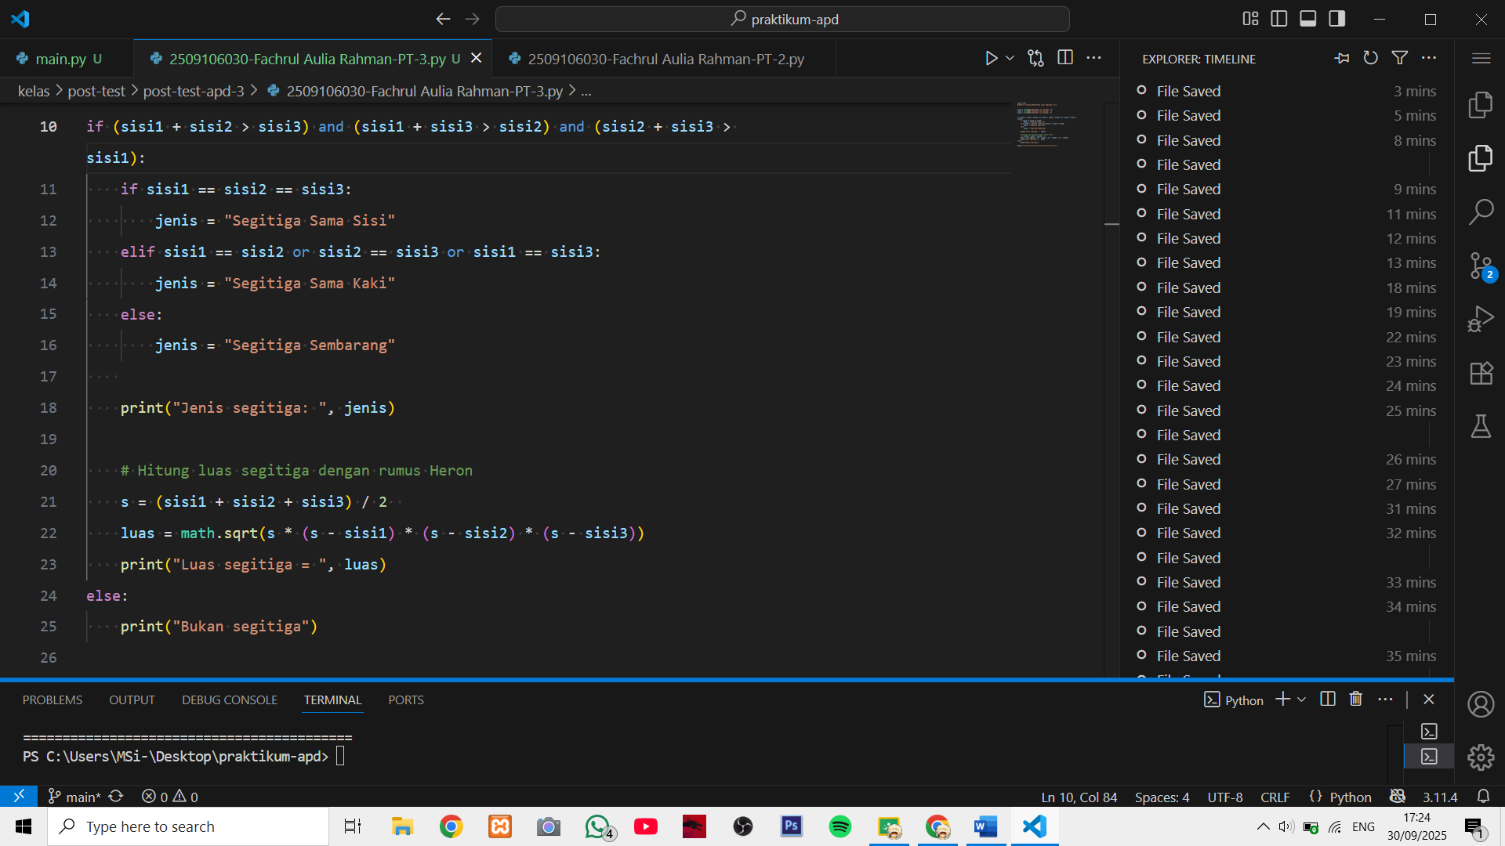

4. Hasil Output
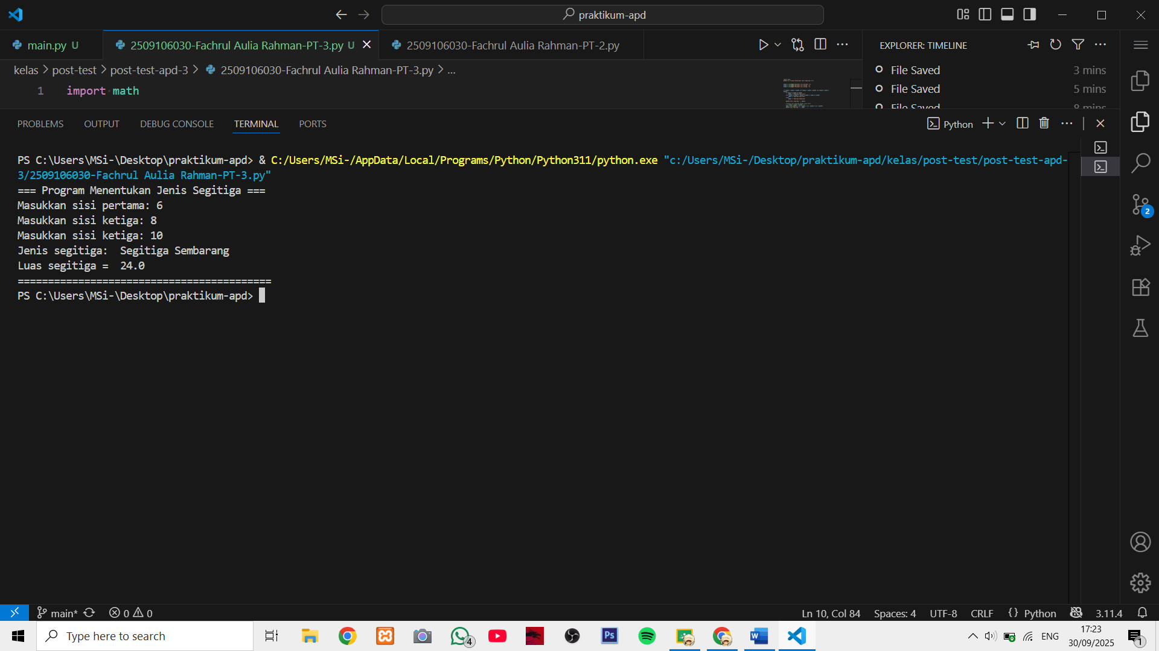

5. Langkah-langkah GIT

5.1 GIT Init
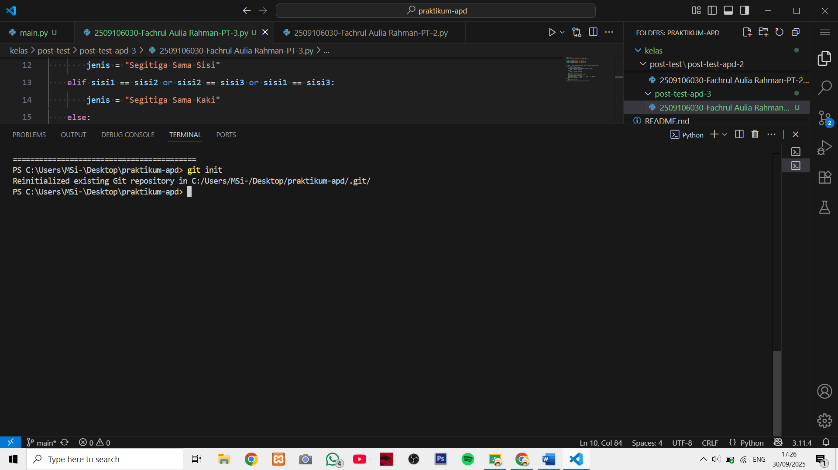

5.2 GIT Add

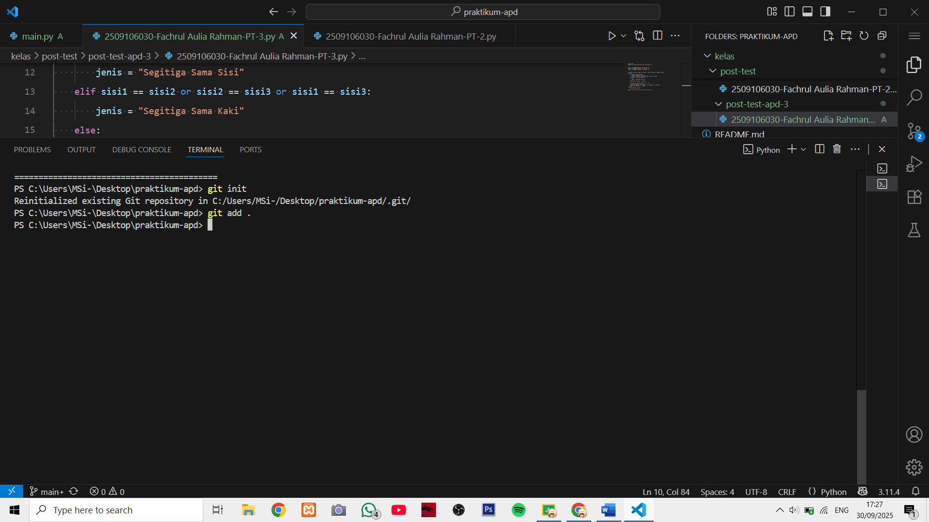5.3 GIT Commit
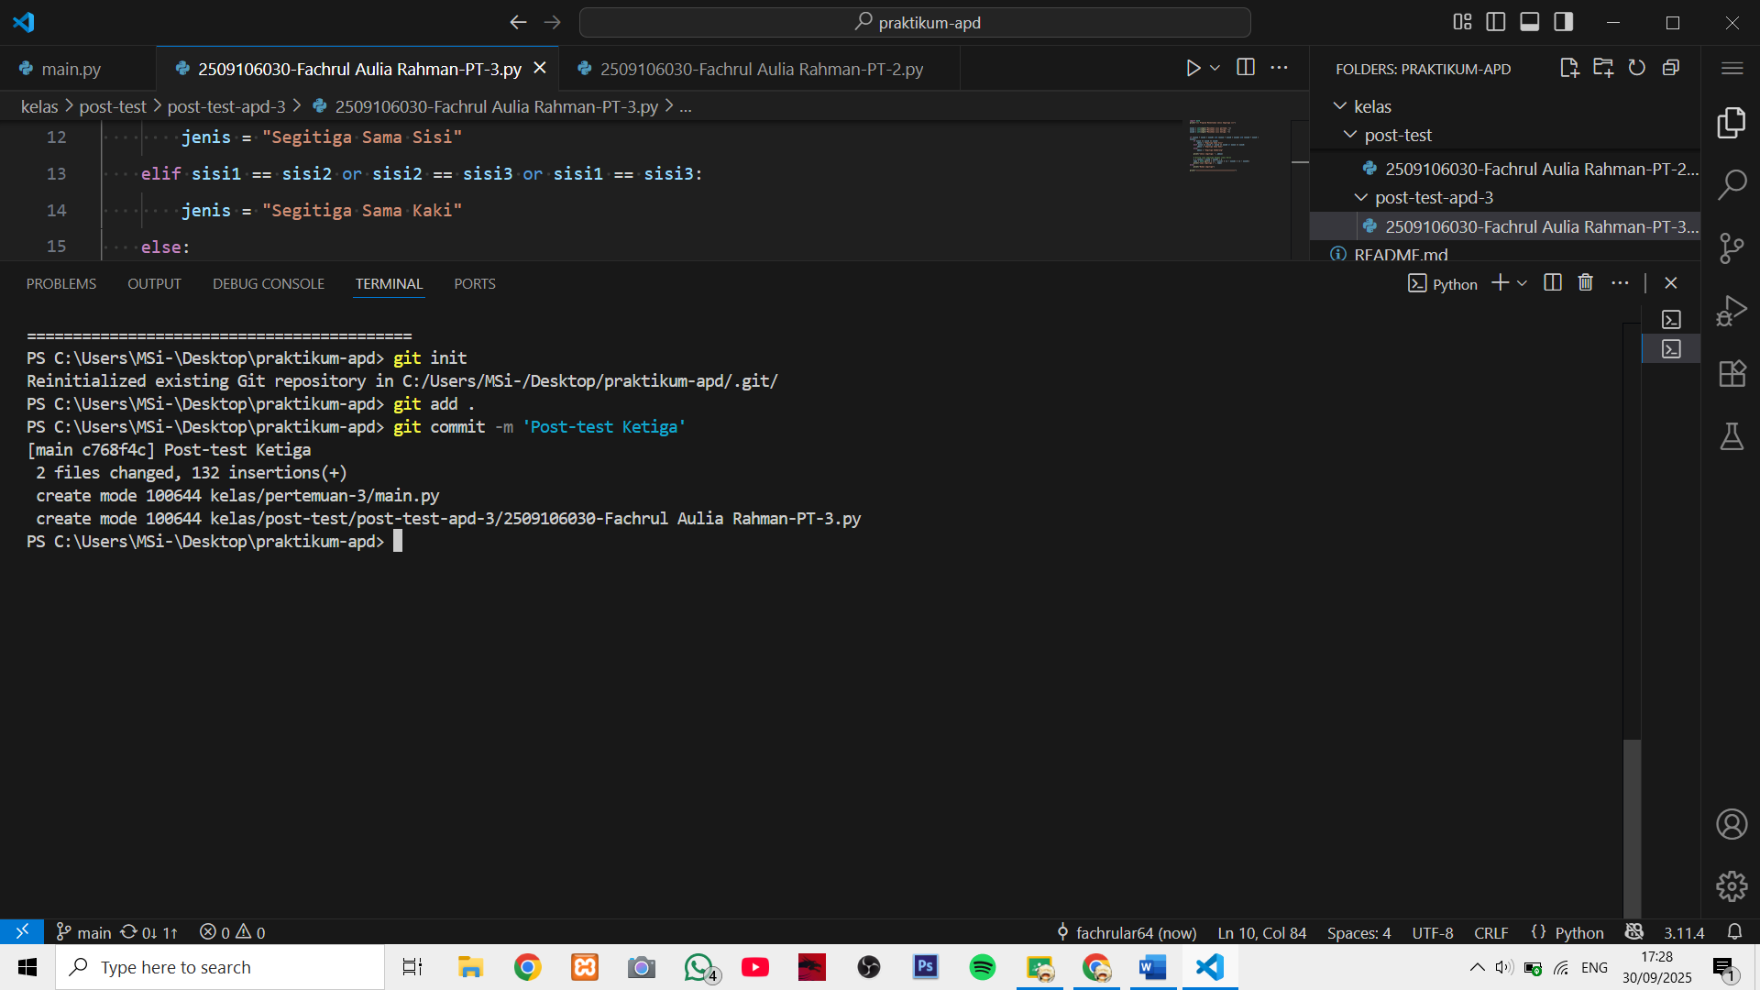

5.4 GIT Remote
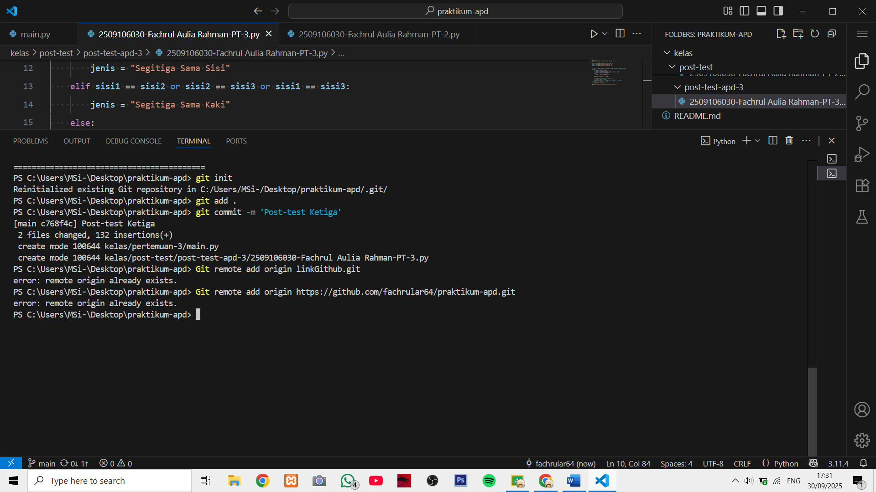

5.5 GIT Push
